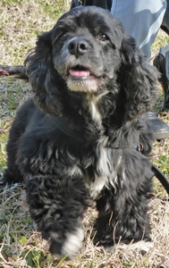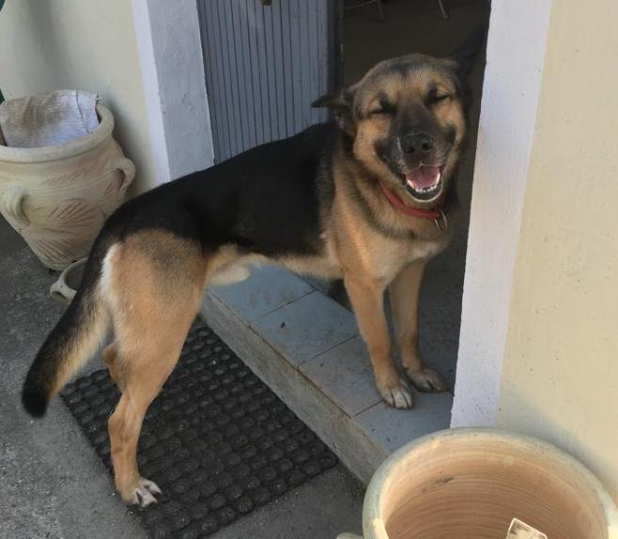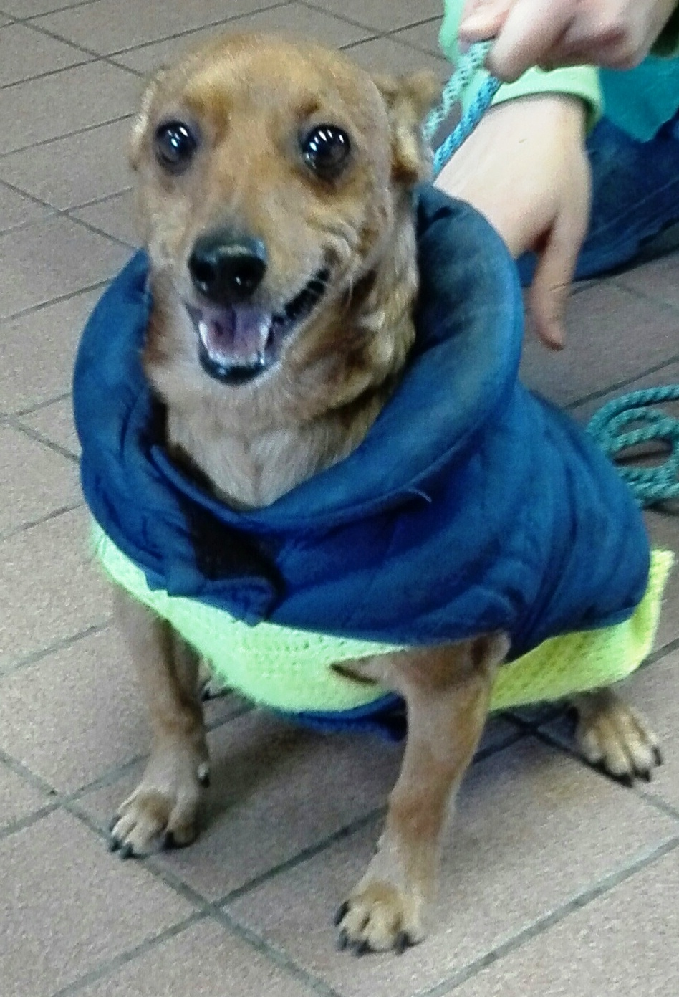

L’Associazione animalista C.L.A.M.A. Ravenna
(www.assclama.org)
invita gli amici bipedi e quadrupedi all’iniziativa
 ORME SULLA SABBIA !!!!
giornata in libertà
- con i nostri fidati compagni di vita

DOMENICA 28 APRILE 2019 dalle ore 12,00
presso il BAGNO ETTORE nr 44 Punta Marina
Pranzo, Sfilata, Premi e Divertimento!

PROGRAMMA:
-dalle ore 12,00 alle 13,30 iscrizioni alla Sfilata (costo 3 Euro)
-per chi lo desidera: stuzzicante aperitivo (3 Euro)
-dalle 15,00 Sfilata con estrazione di premi per i cani più simpatici, eleganti, furbi, giovani, nonnetti e cuccioli

E' possibile prenotare il pranzo presso il Bagno Ettore
(menu vegano- vegetariano: antipasto, un primo al mattarello, dolce, mezzo litro d’acqua: 16 Euro , bambini 12 Euro)

info e prenotazioni pranzo entro il 26 aprile : Bagno Ettore 328 7844140 –
Associazione C.L.A.M.A.349 6123736
Il servizio veterinario sarà garantito dalla D.ssa Carla Bonvicini

